全国无线电测向赛事报名说明

1、首先进入中国无线电运动协会网站www.crsa.org.cn。进入后点击“会员中心”。
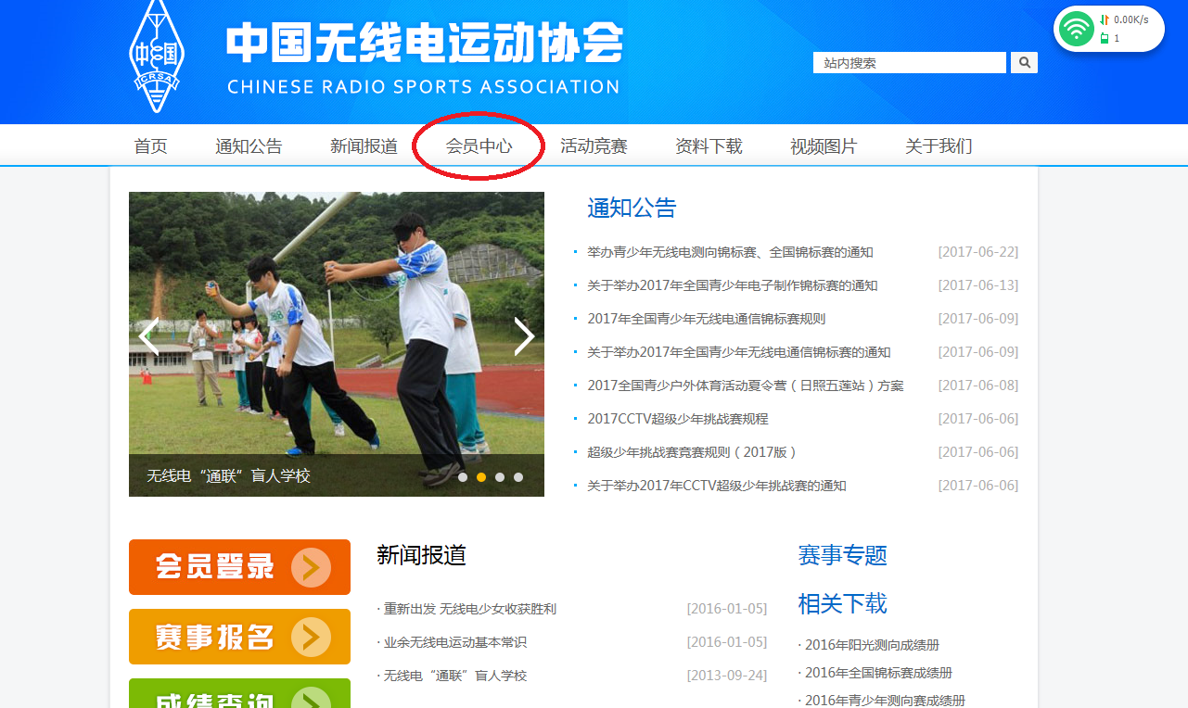

2、点击后进入下面的页面。
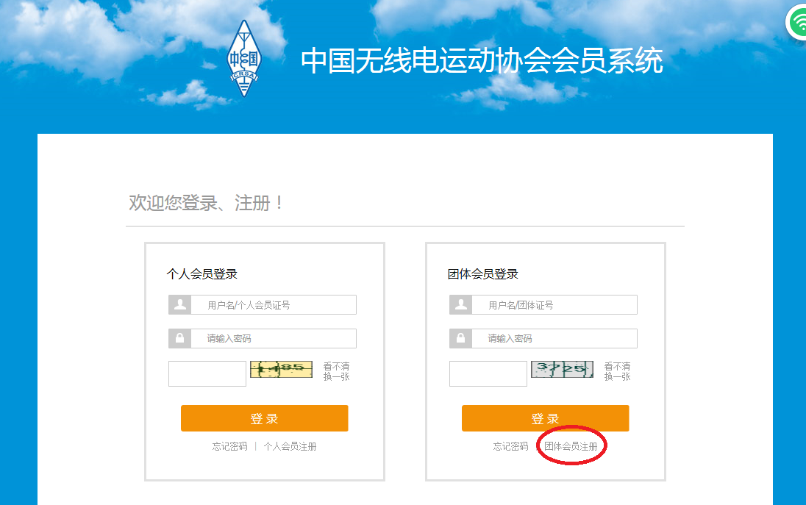

如果是首次参赛的单位，应先点击“团体会员注册”。

3、填写相应的资料后，点击“确认提交”。
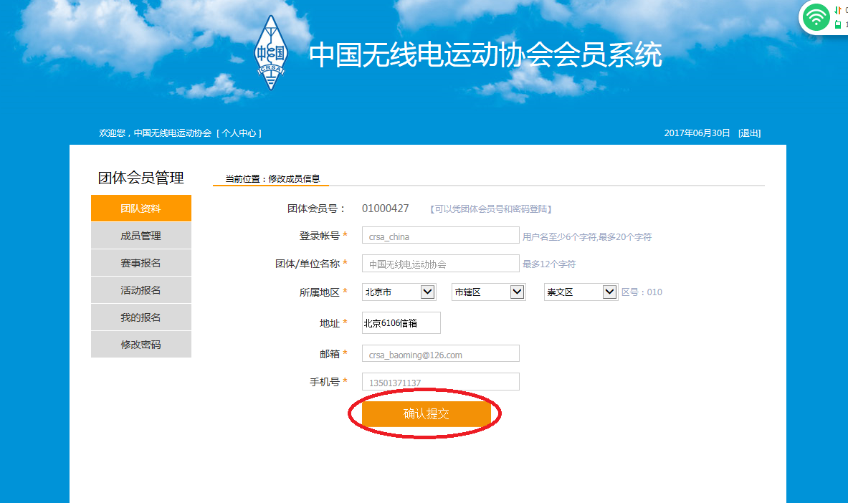

4、提交之后，点击“团队资料”可以查看到填写的信息。如有错误可点击“修改/完善资料”进行修改。
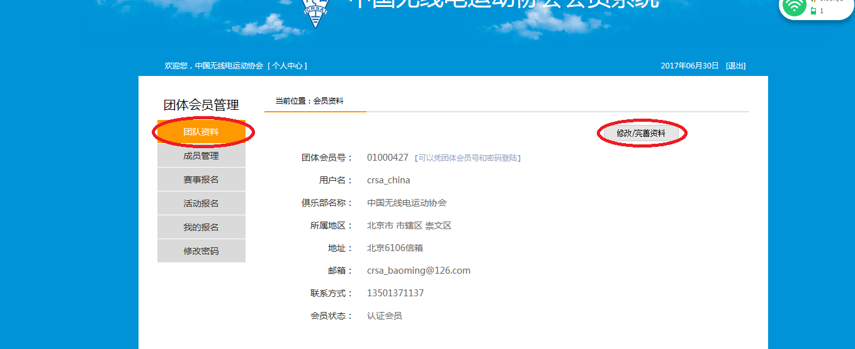

5、注册之后不用等待认证，直接点击“成员管理”动员信息添加运动员。如果您2016年参加过比赛，数据库里会有以前的队员信息。已经离开的队员（毕业等原因不在校了）可以删除掉。
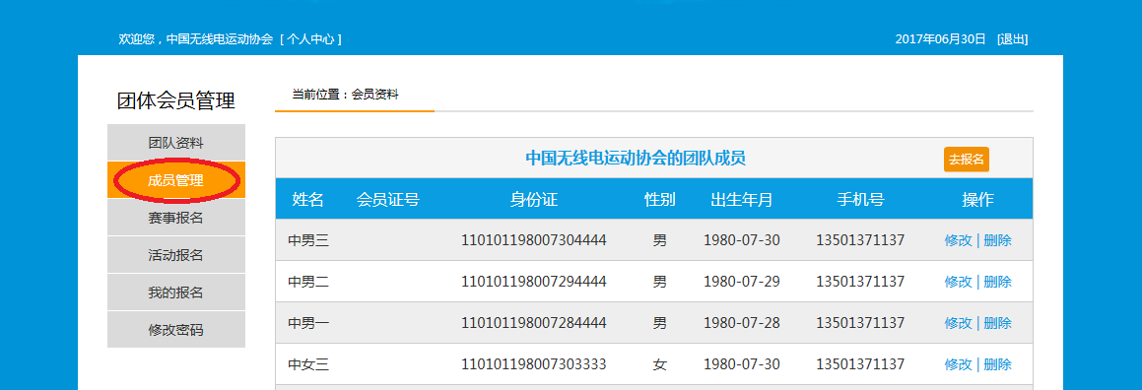
6、如果有需要新添加的队员，请点击“单击此处”进行添加。如果您是第一次参加报名，成员里面会没有任何信息，那请您也点击“单击此处”进行添加。
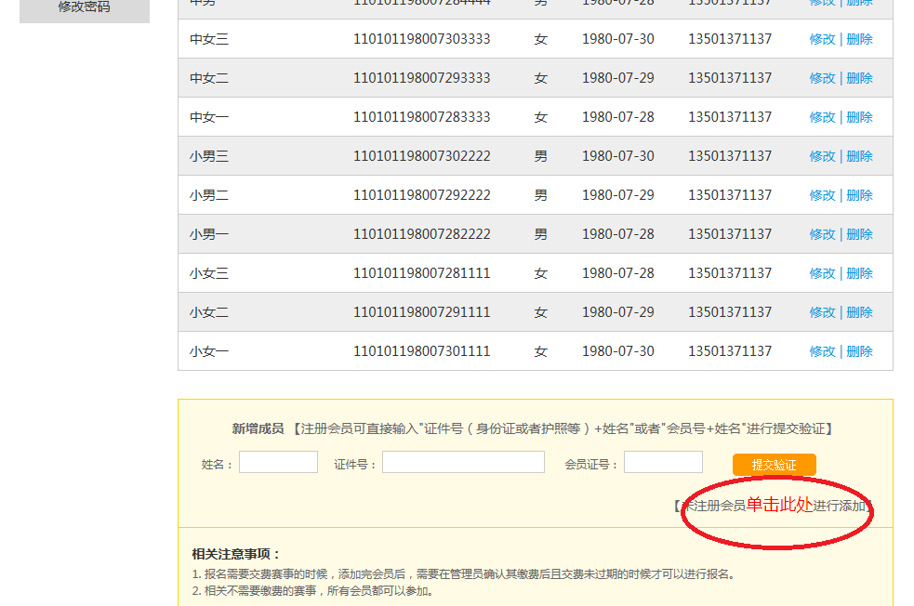

7、请按照相应的栏目填写队员信息。其中邮箱、手机号码可以留带队教练的。固定电话、通信地址可以留学校的。填写完成信息并上传队员身份证图片、照片后，点击“确定”会有提示是否成功。
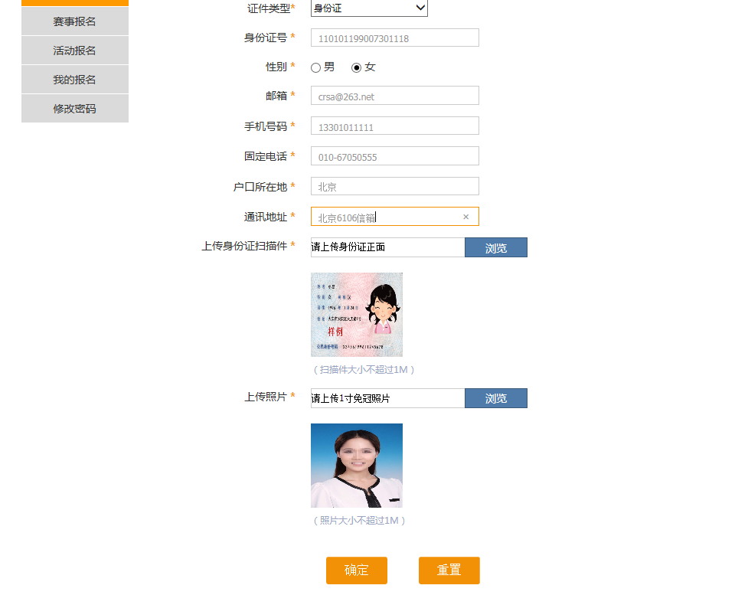
从填写第二个队员信息开始，您用鼠标双击相应的信息框，如邮箱、手机号码、固定电话、通信地址等，就会出现之前填写过的信息。这样您就不用再手工输入了。会轻松很多哦。
8、将所有队员信息填写完毕后，您可以点击“赛事报名”，然后选择相关的赛事进行报名。也许比赛的名字比较相近哦，您可要擦亮眼睛看清楚。
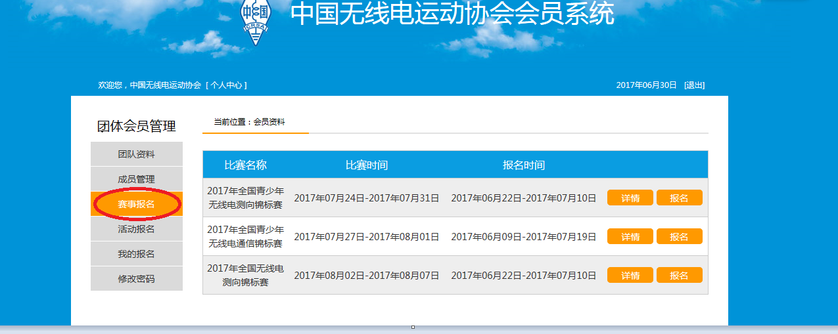

9、先填写领队、教练员、随队工作人员信息。领队1人不能空缺。教练员不多于2人不能空缺，随队工作人员不多于4人。
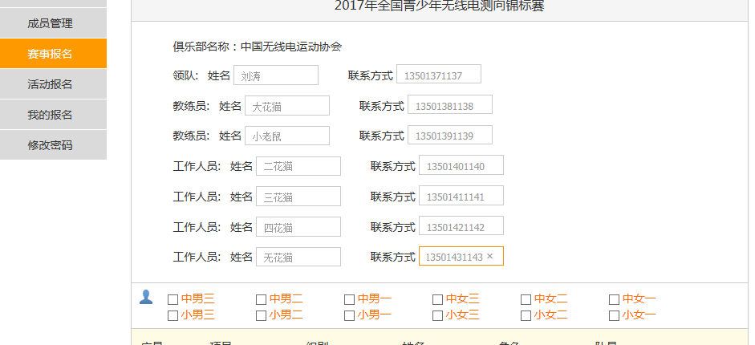

10、勾选注册过的队员名字进行报名。如果队员参加多个项目的竞赛，请点击“添加”选择需要参赛的项目。同组别队员人数不足3人的，不可以参加接力赛项目，请勿选择。
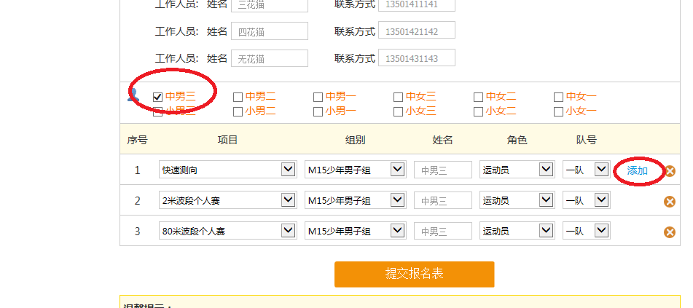
11、报名的人员和项目选择完毕后，点击“提交报名表”。
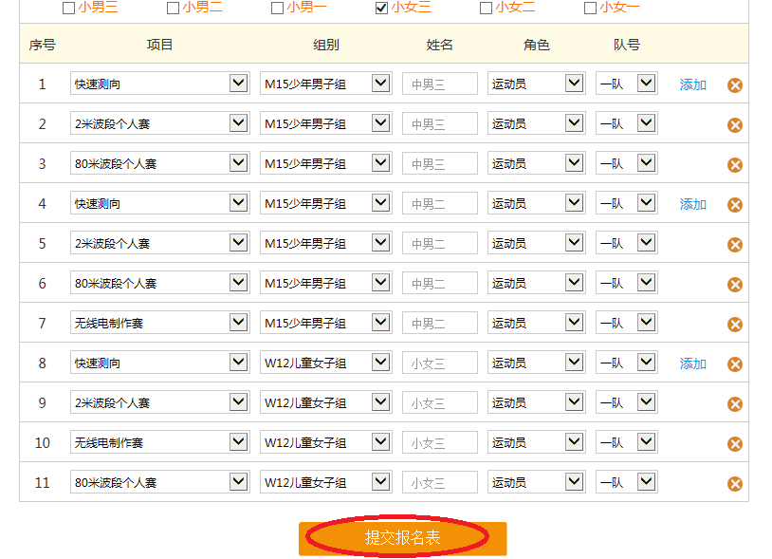
请注意：队号一栏请选择一队。因为编程问题，目前不能在一个团体单位下选择多个队伍报名。如果您的报名人员多于一个队，请再次注册“某某单位二队”、“某某单位三队”。每个单位最多报三支代表队。

12、点击“我的报名”可以看到以下页面。如继续报名或者修改错误，请点击“修改”。
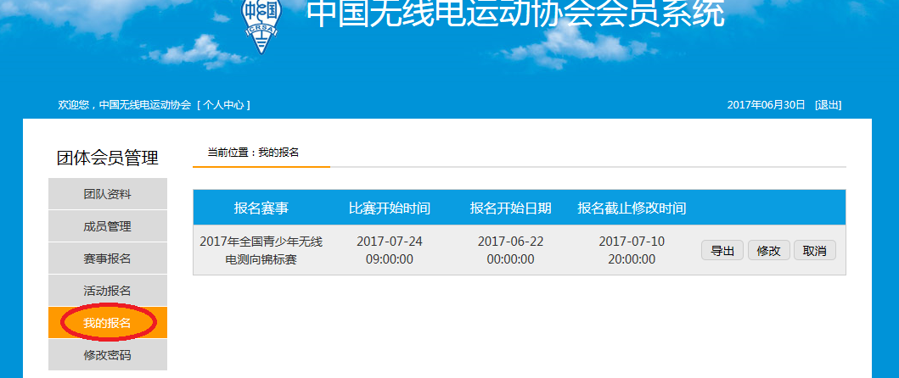

13、点击“导出”，会升成一个excel表格，按照下图所示进行编辑（将姓名、身份证号显示完全，并标上框线）。之后编辑到一页内（纸张选择横向），打印出来，盖上学校公章，待报到时提交。
